河南省南阳市2014年中考第一次模拟测试物理试题及答案
一、填空题（每空1分，共14分）
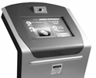
1、如图1所示，是一款人脸识别门禁一体机，通过摄像镜头捕捉人脸信息，并将所拍图像与系统教据库中预先录入的人脸照片模板进行比对。该摄像镜头相当于 透镜，若要拍摄镜头前l m处的人脸．它的焦距应小于 cm。
2、高空抛物现象被称为“悬在城市上空的痛”。据报道：一个30g的鸡蛋从18楼抛下来就可以砸破行人的头骨，从25楼抛下可使人当场死亡。由此可知，鸡蛋的重力势能与______有关，下落过程是将重力势能转化为________
图1
3、一架号称“空中巨无霸”的重型运输直升机，通过铜缆和机身相连，一次将一台10吨的挖掘机，空运到唐家山堰塞湖坝顶参加抢险．当直升机吊着挖掘机水平匀速飞行50米，钢索对挖掘机的拉力
4、如图2所示，一个瓶子里有不多的水，乌鸦喝不到水，聪明的乌鸦就衔了很多的小石块填到瓶子里，水面上升了，乌鸦喝到了水．若瓶子的容积为450mL，内有0.2kg的水，乌鸦投入其中的石块的体积是 cm³，石块的质量是 kg．（石块密度为2.6×10³kg/m³）
5、如图3所示，将两块相同的橡皮泥做成实心球形和碗形，分别放入相同的甲、乙两杯水中。静止时甲杯中橡皮泥所受的浮力_______乙杯中橡皮泥所受的浮力(填“大于”、 “小于”或“等于”)，_________杯中水面升高得多。
6、如图4所示，是四根高压输电线上的一个装置，利用这个装置把四根导线固定起来，相当于增大了导线的 _________ ，从而减小了输电导线的 _________ ，这样就能大大减少输电线上电能的损失的目的．
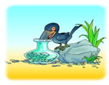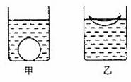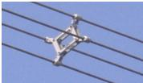
图3
图4
图2

7、物理探究实验中,当要研究的物理量或物理现象不易直接测量时，都需要想办法把它们的大小间接表示出来。是让木块在水平面上做 运动，通过读取弹簧测力计上的示数间接知道摩擦力的大小。请再举出用到此方法的例子 .
二、选择题（每题2分，共16分）
8、魔术师表演“会跳舞的火焰”节目时，先在平台上点燃一支蜡烛，然后手持一面小鼓置于蜡烛附近，鼓面面对烛火。当他敲响小鼓，烛火就随着鼓声舞动。这一现象说明（ ）
A．魔术师有一种神奇的力量
B．鼓面振动发声，声波能传递能量
C．听到的鼓声是鼓面振动产生的超声波
D．鼓面振动产生了电磁波
9、关于物体的惯性，下列说法正确的是（ ）
A．足球在静止时没有惯性，运动时才具有惯性
B．跳高运动员起跳前要助跑，是为了获得惯性
C．赛车在高速行驶时不容易停下来，是由于速度越来越大惯性越大
D．百米赛跑运动员到达终点不能立即停下来，是因为运动员具有惯性
10、在透明塑料袋中滴入几滴酒精，将袋挤瘪，排尽空气后把口握紧，然后放入80℃以上的热水中，会发现塑料袋鼓起；从热水中拿出塑料袋，过一会儿塑料袋又瘪了。在此过程中漆料发生的物态变化是（ ）
A.先液化后汽化 B.先汽化后液化
C.先升化后凝华 D.先凝华后升华
11、关于“热机”，下列说法中正确的是（ ）
A 、做功冲程的能量转化是机械能转化为内能
B 、改进技术，可以使热机的效率达到100%
C 、用水循环来降低热机的温度，主要是利用水蒸发时吸热的特性
D 、冬天晚上要把热机水箱中的水放出，是防止气温降低时水凝固胀坏水箱
12、在四川雅安抗震救灾中，救援专业设备发挥了重要作用。下面关于这些设备的阐述不正确的是（ ）
A．液压千斤顶可以轻易顶起重物，它是利用帕斯卡原理工作的
B．雷达生命探测仪通过发射电磁波，寻找废墟下可能存在的生命迹象
C．电锯用来切割钢筋，其工作过程是将电能转化为机械能
D．推土机宽大的履带不易陷入废墟和泥土中，利用了增大受力面积减小压强
13、我国北斗导航卫星系统传递信息利用的是（ ）
A．次声波 B．超声波 C．红外线 D．微波
14、驾驶摩托车时，无论是捏前刹还是踩后刹，车尾左右两侧的刹车灯均同时发光以提醒他人。据此，小明设计了一个模拟刹车电路，前后刹各相当于一个开关，刹车时开关闭合。图5中符合要求的电路是（ ）
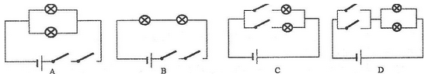
图5
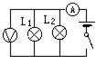
15、如图6所示的电路中，闭合开关S后，小灯泡 L₁、L₂都正常发光，电表完好，如果将电压表与电流表互换，那么将出现的情况是（ ）
A 、电流表示数不变 B、电压表示数不变
C、灯泡L₁正常发光 D、灯泡L₂正常发光
三、作图题（每题2分，共4分）
图6
16、如图7所示为一个等腰直角玻璃砖，一束光线从一个直角边AB垂直入射。请你画出该光线从AB边折射进入玻璃砖，从斜边AC反射后从另一个直角边BC出射的光路图。
17、河南油气资源丰富，图8采油区的标志性机械“提油机”。提油机的旋转臂实质上是一根杠杆，其支点为O，请在图中画出力F的力臂L。
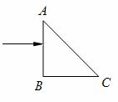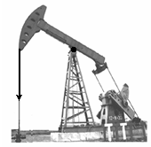
图8
图7

四、实验探究题（18题4分，19题7分，20题8分，共19分）
18、用如图9所示装置探究萘熔化时温度的变化规律。请回答下列问题：
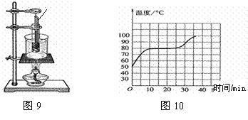
（1）将装有萘的试管放入水中加热，而不是用酒精灯直接对试管加热，这样做不但能使试管受热均匀，而且萘的温度上升速度较 （选填“快”或“慢”），便于及时记录各个时刻的温度。
（2）除图9所示实验器材外，还需要的实验器材有火柴和 。
（3）萘加热一段时间后，可看到烧杯中有“白气”冒出，“白气”是 （选填“水蒸汽”或“小水珠”
（4）图10是萘熔化时温度随时间变化的图象。从开始熔化到完全熔化，大约持续了 分钟。
19、如图11所示是我们初中物理学习的甲、乙、丙三组实验：
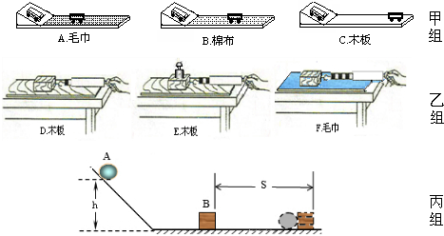
图11
（1）甲组图中要求小车从斜面的同一高度滑下，结果小车在不同水平表面上运动的距离却不相同．根据这一实验现象得出的结论是：平面越光滑，小车运动的距离就越远．这进一步说明：运动的小车受到的阻力越 ，速度减小的也越 ．
（2）乙组图是探究 的实验．由D、F两图可得出结论是 ．本实验中要求水平拉动测力计使使物体在水平面上做匀速直线运动，其目的是为了使 ．
（3）丙组图实验中通过物块B被下落的小铁球A推动距离的远近，来反应小铁球A具有
的 大小．
（4）甲、丙两组实验中均要求小车和小球从斜面的同一高度释放，这样做的目的是使它们刚运动到水平面上时具有相同的 ．
20、在“测定小灯泡电功率”的实验中，小灯泡的额定电压为2.5V，灯丝电阻约为8Ω．
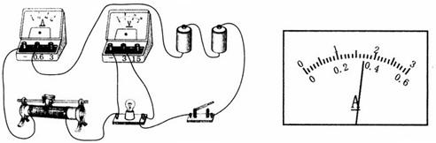
图12
（1）某同学连接的电路如左图所示，请指出其中的一处错误或不妥：
；
（2）将上述错误或不妥改正后，闭合开关，如果发现灯泡发出特别耀眼的光，且此时电流表、电压表都有示数，则出现该现象的原因可能是 ．
（3）实验时，调节滑动变阻器，当电压表的示数为 V时，灯泡正常发光，此时电流表的示数如图12所示，读数为 A，该灯泡的额定功率为 W．
（4）该实验中滑动变阻器的作用是 。
（5）实验中若考虑电表阻值对实验的影响，电压表测量的就是小灯泡两端的电压，电流表测量结果比通过小灯泡的电流偏 ，该同学；利用P=UI计算小灯泡的电功率，则电功率的测量结果与真实值相比偏 ，（两空均选填“大”或“小”）
五、综合应用题（21题7分，22题10分.共17分）
21、高速铁路是一种安全舒适、低碳环保的运输方式，截止2012年底，我国高速铁路营运里程达到13000km．行驶在高速铁路上的列车称为动车，如图13所示，动车使用电动机提供动力，额定电压为2.5×10⁴V，动车使用的电动机效率为80%．一列以150km/h速度行驶的动车消耗的电功率为1000kW。
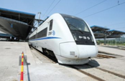
图13
（1）电动机的工作原理是 。
（2）动车车身都设计成流线型，这样做的目的是 ；
（3）高速铁路两边留有很宽的隔离带，禁止行人车辆靠近，防止被动车“吸进去”，这是由于 ；
（4）已知北京至上海铁路线路长度约为1350km，如果动车以150km/h的速度匀速从上海行驶到北京，经历到少时间？
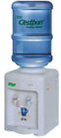
22、物理科代表和班长就放学后是否关教室里的饮水机的问题发生争执，班长认为不应关机，因为第二天重新开机给冷水加热既费时又会消耗更多的电能；物理科代表认为应该关机，理由是饮水机在放学后从17：00到第二天08：00共15h期间会间歇性加热，白白消耗电能，反复加热的水也不利于身体健康．
次日早晨，他俩先观察到如图所示的饮水机有加热和保温两个档位，铭牌数据如图14所示．然后启动饮水机，将热水箱中的30℃的冷水加热到90℃，用时10min．他俩继续观察，发现保温28min后加热器会重新加热，2min后又回到保温状态．（饮水机始终在额定电压下工作）
图14
水桶容量 | 20L
热水箱水量 | 1kg
额定电压 | 220V
加热功率 | 500W
保温功率 | 50W
（1）热水箱中30℃的冷水加热到90℃所吸收的热量是多少？[c_{水}=4.2×10³J/（kg•℃）]
（2）将热水箱中30℃的冷水加热到90℃消耗的电能是多少？
（3）通过计算比较谁的做法更节能．（假设放学时饮水机刚好处于保温状态，工作过程中间歇加热的规律不变

2014年春期九年级毕业考试
物理评分标准及参考答案
说明：本答案仅供参考。试卷中很多试题的答案并非唯一，其它合理答案同样给满分。
一.填空题（每空1分，共14分）
1. 凸；0.5 2. 高度；动 3. 0；直升机 4. 200；0.65 5. 小于；等于 6. 横截面积；电阻 7. 匀速直线；弹簧测力计测重力（或发声的音叉插入水中显示音叉的振动）
二、选择题（每题2分，共16分）
8. B 9. D 10. A 11. D 12．B 13. C 14. D 15.B
三、作图题（每题2分，共4分）
16—17题图略
四、实验探究题（18题4分，19题7分，20题8分，共19分）
18.（每空1分）（1）慢 （2）秒表（或钟表） （3）小水珠 （4）15
19.（每空1分）（1）小；慢 （2）影响摩擦力大小的因素；压力相同的情况下，摩擦大小与接触面的粗糙程度有关；使测力计拉力与摩擦力大小相等 （3）动能 （4）相同的速度
20.（每空1分）（1）电流表正负接线柱接反（或滑动变阻器的接线柱接错） （2）滑动变阻器的滑片没有位于最大阻值处 （3）2.5；0.34；0.85 （4）改变连入电路的电阻，测定不同电压下小灯泡的电功率 （5）大；大
五、综合应用题（21题7分，22题10分,共17分）
21.（1）通电导体在磁场中受到力的作用 ……1分
（2）减小阻力 ……1分
（3）流体流速越大，压强越小 ……2分
（4）t=s/V =1350km/150km/h=9 h ……3分
22. （1）Q=cm△t=4.2×10³J/(Kg·℃)×1Kg×(90℃-30℃)
=2.52×10⁵J ……3分
（2）W=Pt=500W×10×60s=3×10⁵J ……3分
（3）不关机耗电：
W/=(Pt+P/t)×2×15=(500W×2×60s+50W×28×60s)×2×15
=4.32×10⁶J ……3分
关机重新加热耗电：由第（2）问得W=3×10⁵J
所以关闭开关更省电，物理课代表说法对。 ……1分

